Process Standard 工序标准





更新记录Update
版本Revision | 日期 Date | 修改内容 Changes and comments
1.0 | 2017/4/5 | 初稿/lwu4

1 系统概述 4
2 业务功能说明 5
2.1 公司间交易-退货冲销 5
2.2 公司间交易-采购收货冲销 6
2.3 工厂间交易 7

系统概述

由于SAP内部分冲销业务只能整单冲销，单目前IMES内可以用随意冲销，造成传入SAP的冲销数据都报错卡接口。
所以需要IMES配合针对644、674、642、672 这四个移动类型选择SYS_SAPTransactionGather表正向事务的事务凭证进行冲销，并同时将正向事务的关联订单ID一起传入SAP接口

业务功能说明

公司间交易-退货冲销

在功能在当前“销售退货单执行”界面，根据业务需求，将原冲销逻辑变更成根据正向汇总事务进行冲销的业务。

原操作方式：
在收货数量中输入负数
系统自动根据输入的负数，自动做一笔冲销业务

变更后的操作方式：
点击“已收货数”，系统弹出该订单+零件的的退货接收汇总事务（
SELECT * FROM dbo.SYS_SAPTransactionGather WITH(NOLOCK) WHERE SAPTransCode = 'MM_12_RCT' AND PartNo = '指定零件号' AND OrderNo = '指定退货单号' AND MovementType = '673'
）
用户选中需要冲销的汇总事务，点击冲销按钮后，系统针对该笔汇总事务，产生对应的冲销记录。

用户界面变更如下：
1. 在已收货数上增加链接，跳转到冲销界面

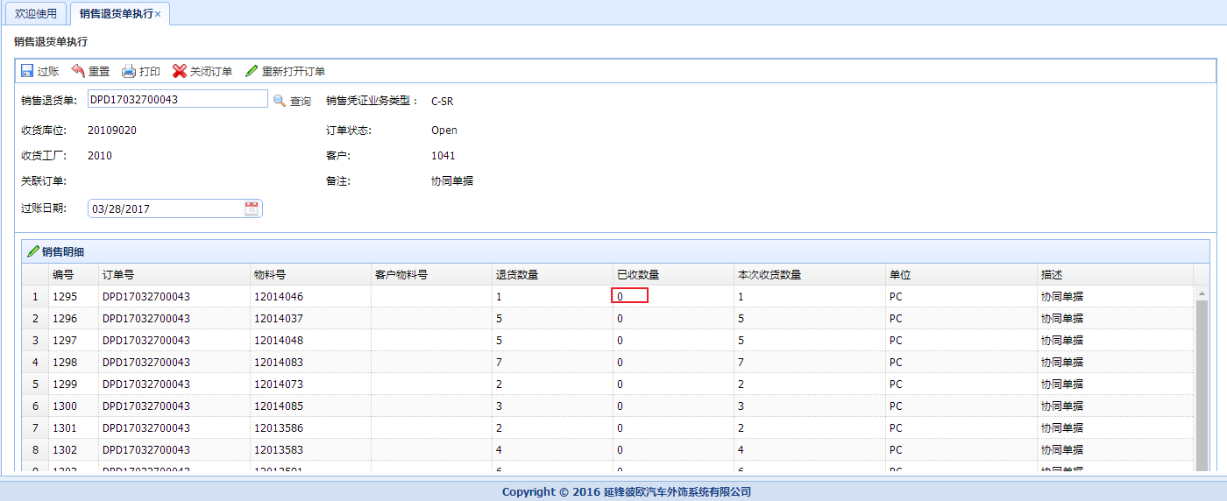

- 冲销界面上，用户选择可冲销的汇总事务，然后点击“冲销”按钮。

SN | 移动类型 | 业务类型 | 工厂代码 | 库位 | 零件号 | 数量 | 关联工厂 | 关联库位 | 关联单号 | 操作
2178229 | 673 | MM_12_RCT | 2010 | 9020 | 12014085 | 1 | 1041 |  | DPD17031000027 | 冲销

- 系统再次确认是否进行冲销，用户确认后，系统将该笔记录进行冲销
冲销逻辑不作变更，只变更冲销数据来源。

- 冲销或取消操作后，系统刷新原界面数据。

公司间交易-采购收货冲销

在功能在当前“采购订单收货”界面，根据业务需求，将原冲销逻辑变更成根据收货汇总事务进行冲销的业务。

原操作方式：
在收货数量中输入负数
系统自动根据输入的负数，自动做一笔冲销业务

变更后的操作方式：
点击“已收货数”，系统弹出该订单+零件的的采购收货汇总事务（
SELECT * FROM dbo.SYS_SAPTransactionGather WITH(NOLOCK) WHERE SAPTransCode = 'MM_11_RCT' AND PartNo = '指定零件号' AND OrderNo = '指定采购单号' AND MovementType = '101'
）
用户选中需要冲销的汇总事务，点击冲销按钮后，系统针对该笔汇总事务，产生对应的冲销记录。

用户界面变更如下：
1. 在已收货数上增加链接，跳转到冲销界面

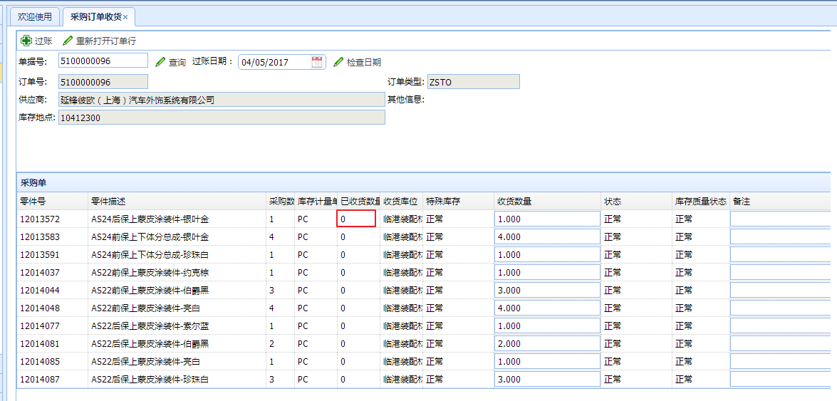

2. 冲销界面上，用户选择可冲销的汇总事务，然后点击“冲销”按钮。

SN | 移动类型 | 业务类型 | 工厂代码 | 库位 | 零件号 | 数量 | 关联工厂 | 关联库位 | 关联单号 | 操作
2178229 | 101 | MM_11_RCT | 2010 | 1000 | 12014085 | 1 | 1041 |  | 5100000096 | 冲销

3. 系统再次确认是否进行冲销，用户确认后，系统将该笔记录进行冲销
冲销逻辑不作变更，只变更冲销数据来源。

4. 冲销或取消操作后，系统刷新原界面数据。

工厂间交易
在功能在当前“移库单转储”界面，根据业务需求，将原冲销逻辑变更成根据收货或发货汇总事务进行冲销的业务。

原操作方式：
在收货或发货数量中输入负数
系统自动根据输入的负数，自动做一笔冲销业务

变更后的操作方式：
点击“已发数量”或“已收数量”，系统弹出该订单+零件的的移库汇总事务（
发货汇总事务：
SELECT *
FROM dbo.SYS_SAPTransactionGather WITH ( NOLOCK )
WHERE ( ( SAPTransCode = 'MM_17_ISS'
AND MovementType = '641'
)
OR ( SAPTransCode = 'MM_32_ISS'
AND MovementType = '161'
)
)
AND PartNo = '指定零件号'
AND OrderNo = '指定移库单号'

收货汇总事务：
SELECT *
FROM dbo.SYS_SAPTransactionGather WITH ( NOLOCK )
WHERE ( ( SAPTransCode = 'MM_17_RCT'
AND MovementType = '101'
)
OR ( SAPTransCode = 'MM_32_RCT'
AND MovementType = '671'
)
)
AND PartNo = '指定零件号'
AND OrderNo = '指定移库单号'

）
用户选中需要冲销的汇总事务，点击冲销按钮后，系统针对该笔汇总事务，产生对应的冲销记录。

用户界面变更如下：
- 发送数量&收货数量禁止输入负数
- 在已收货数上增加链接，跳转到冲销界面

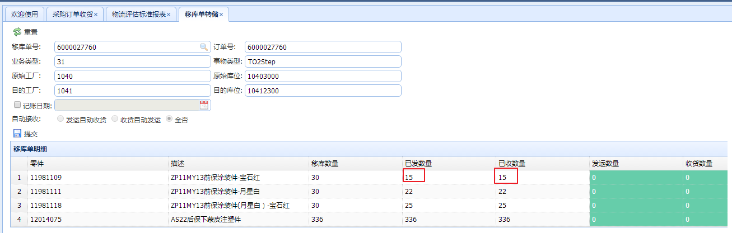

3. 冲销界面上，用户选择可冲销的汇总事务，然后点击“冲销”按钮。

SN | 移动类型 | 业务类型 | 工厂代码 | 库位 | 零件号 | 数量 | 关联工厂 | 关联库位 | 关联单号 | 操作
2178229 | 101 | MM_17_RCT | 2010 | 1000 | 12014085 | 1 | 2010 | 9000 | 6000027760 | 冲销

3. 系统再次确认是否进行冲销，用户确认后，系统将该笔记录进行冲销
冲销逻辑不作变更，只变更冲销数据来源。

4. 冲销或取消操作后，系统刷新原界面数据。

